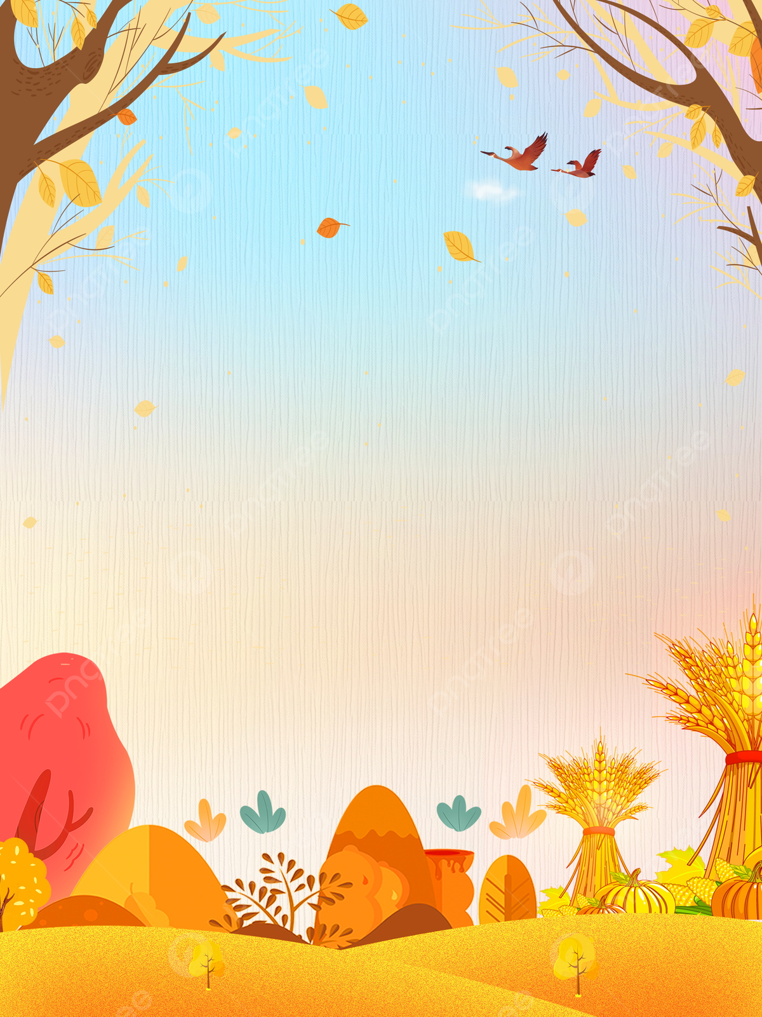Муниципальное бюджетное дошкольное образовательное учреждение

детский сад комбинированного вида №2

г. Нелидово

Сценарий осеннего праздника для средней группы

**«Осенние проказы Тётушки Простуды».**

Музыкальный руководитель:

Дмитриева А.В

**«Осенние проказы Тётушки Простуды».**

**Сценарий осеннего праздника для средней группы**

*Звучит веселая музыка, дети и ведущий входят в зал.(Дети становятся полукругом)*

**Ведущий:**

Заглянул сегодня праздник в каждый дом,

Потому что бродит осень за окном.

Заглянул осенний праздник в детский сад,

Чтоб порадовать и взрослых, и ребят.

**Дети читают стихи.**

1 ребё нок:

Какая красивая Осень.

Какой золотистый убор.

И в гости сегодня, ребята,

К нам праздник осенний пришёл.

2 ребё нок:

Как красиво всё кругом

Золотым осенним днём.

Листья жёлтые летят,

Под ногами шелестят!

3 ребё нок:

Листик клёна на ладошку

Потихоньку упадёт,

Это [осень золотая](https://www.google.com/url?q=https://www.maam.ru/obrazovanie/osennie-prazdniki&sa=D&source=editors&ust=1692556349630904&usg=AOvVaw39wzBfsjnamPuwdPezX7W9)

По дорожке к нам идёт!

***Песня «Смешной дождик»***

*Дети присаживаются на стульчики.*

**Ведущий:** Но где же Осень?

Вдруг она забыла к нам дорожку?

С делами, может быть,

Замешкалась немножко?

Ребята, давайте пригласим красавицу Осень к нам в гости?

Давайте все вместе дружно крикнем:

Все дети: Осень! Осень! В гости просим!

*Под музыку входит Осень с зонтиком в руках*

**Осень** : Вы обо мне? А вот и я!

Привет осенний вам друзья!

Не виделись мы целый год,

За летом следом – мой черед!

Все рады встретиться со мной?

Вам нравится наряд лесной,

Осенние сады и парки?

**Ведущая:** Да, хороши твои подарки!

Деревья все осенним днём

Красивые такие,

Сейчас мы песенку споём

Про осень золотую!

**Осень** : Споете песенку сейчас?

Ну, что ж, я буду слушать вас!

*Песня «Приходи, красавица, осень золотая»*

(Дети встают у стульчиков, берутся за руки и заводят круг, осень в центре круга)

**Осень** : Какие замечательная песенка! Ребята, а я для вас листья в осеннем лесу собрала

Солнце светит, небо ясно, День осенний и прекрасный

И не будем мы скучать, будем с листьями играть

*Тнец/игра «Листик желтый, листик красный».*

(В кругу разложены листики желтые и красные, дети идут по кругу под музыку, берут по тексту песни, сначала желтый, танцуют с ним, убирают на место, потом - красный, танцуют с ним, убирают на место, затем желтый и красный, танцуют с ними, идут в круг, потом идут по кругу с листьями наверху, останавливаются, считают до 10 и подкидывают листья вверх, затем собирают в корзину)

*Дети садятся на места.*

**Ведущий:** Ой, ребята, тише, тише.

Что-то странное я слышу:

Кто-то к нам сюда спешит

И, как будто бы, ворчит.

*Звучит музыка. В зал вбегает Простуда, она чихает, а воспитатель ей говорит «Будьте здоровы!»*

**Простуда:** Что такое? Почему? Ничего я не пойму!

Здесь полным - полно ребят. Что же это?

**Дети:**Детский сад!

**Простуда:**Все здоровы в этом зале?

А меня то, вы узнали?

*Ответы детей.*

Так-так-так, ну вы даете!

Простуду не узнаете?

Наступают холода,

Без меня вам – никуда!

Помогу вам заболеть,

И покашлять, посопеть.

А если вы все здоровые - то

Я веселье отменяю,

Всех отсюда выгоняю! Ап-чхи! Всем приказываю болеть!

**Ведущий:** Никуда мы не уйдем!

Здесь танцуем и поем.

Осень в гости к нам пришла

И веселье принесла.

**Простуда:** Вот, насмешили!

Вы поверьте, детвора

Осень - скучная пора.

Некуда пойти – податься,

В общем, нечем заниматься.

**Ведущий:** За грибами в лес пойдём, много ягод наберем

Возле леса на лужочке, выросли в лесу грибочки, развеселые ребятки, вам сейчас споют и спляшут.

*Танец «Грибочки»*

**Осень** : Танец ваш - ну просто чудо!

Всем рассказывать я буду!

**Простуда:**

А я ничего чудесного тут не увидела! Зачем мне ваши грибы да ягоды?

Ооо! Я в магазин пойду,

Чипсы, коллу там куплю.

Ничего вкуснее нет

На ужин, завтрак и обед!

**Ведущий:** Кушаешь ты чипсы зря, это вредная еда.

Овощи и фрукты - вот лучшие продукты (выносит корзину с овощами и фруктами). Посмотри, какие дары нам осень приносит!

Витаминов в них не счесть, значит, нужно это есть!

**Простуда:**Витамины? Их много? Караул! Теперь одной мне с вами не справится. Но есть у меня друзья верные, микробики мои родные. Целый год копила, ни разу в сторону не чихнула.

Сейчас я их выпущу на волю! Вот уж они обрадуются!Апчих! Микробики, скорее выходите и здесь в зале всех заразите**!**

*Под музыку выходят микробы*

**1 микроб:** Мы заразные микробы,

Любим мы детей пугать.

**2 микроб:** А особенно детишек

Мы умеем заражать —

**(Вместе)** Заражать, заражать,

Всех детишек заражать.

**1-й микроб.** Здравствуйте, детишки. Ой, какие вы хорошие, умные! Но сейчас мы это исправим! Как вам живётся, как ваши животики, носики? Ха-ха-ха!

**Ведущий** - Вы зачем сюда пришли?

**2-й микроб.** Мы ваши друзья — микробы!  *(*Обращаясь к осени) Ой, осень ты ли это? Ты же наше самое любимое время года! Апчхи!

**1-й микроб***:* А любят ли тебя эти детишки?

**Ведущий:** Конечно, наши дети очень любят осень. Послушайте какие стишки про осеньони приготовили!

*(Дети выходят в центр зала, читают стихи)*

1.Листья желтые танцуют

С веток падают, летят.

Эту сказку золотую

Называют листопад.

2. Если небо хмурое

Если дождик льется.

Это время года

Осенью зовется.

3. Листья кружатся,

На дорожках лужицы.

И повсюду,

Как цветы распускаются зонты.

4. Мы шагаем под зонтом

Это наш надежный дом.

Дождь стучится тук тук тук,

Эй, хозяева, вы тут?

5. Утром мы во двор идем,

Листья сыплются дождем.

Под ногами шелестят,

И летят, летят, летят.

6. Заглянула осень в сад,

Птицы улетели,

За окном с утра шуршат,

Желтые метели.

7. Ходит осень в нашем парке,

Дарит осень всем подарки.

Бусы красные рябине,

Фартук розовый осине.

8. Листья золотые падают летят,

Листья золотые устилают сад.

Много на дорожках листьев золотых,

Мы букет хороший сделаем из них.

**1-й микроб**. Тьфу, подумаешь, стишки они знают! Осень, букеты, грибы, витамины… Скукота! (Подходит к корзине с овощами и фруктами) А что это у вас в корзинке? (рассыпает овощи и фрукты по залу). Вот сейчас мы и посмотрим, как вы любите витамины!

**Простуда:** Ха, ха,ха, вот вашим витаминам на полу и место!

**Ведущий**. Ребята, давайте разделимся на две команды, одна соберет овощи в корзинку, а другая фрукты. *(проводится игра)*

**Осень:** Нет, нам микробы не нужны!

Дети в детском садике здоровыми быть должны!

Лимон - заклятый враг простуды,

Им с тобой лечиться будем.

*Мальчики  в шапочках лимона выходят в центр зала.*

**1 мальчик**

С желтой кожицей лимон  
Витаминов полон он.  
В чай добавь его скорей –  
Станешь выглядеть бодрей.

2  **мальчик.**

Лимон как воздух нужен  
Тем, кто слегка простужен.  
Кому не нравится лимон,  
Тот на простуду обречён.  
 **Вместе**А кто его полюбит —  
Болеть уже не будет.

**Простуда:**Ой, спасите, помогите! Мои микробики, скорее прячьтесь обратно! *(убегают из зала)* Здесь эти кислые лимоны появились! Что же делать? (думает) Я знаю еще одно верное средство, чтобы простудиться, нужно, чтобы дождь всех намочил, сразу все промокнут, начнут чихать, кашлять! Вот это будет весело! Вот, вижу, уже и тучи собираются, сейчас дождь начнётся!

**Ведущий:** А у нас на такой случай зонтик волшебный имеется!

*Игра «Солнышко и дождик»*

**Ведущий.**

Не боимся мы дождей и прохладных серых дней

Не грустим, не унываем. Мы песни весёлые запеваем.

***Песня «Дождик - озорник»***

**Осень.**Давайте, ребята, пожалеем и полечим тетушку Простуду. Чтобы всегда оставаться здоровыми и никогда не болеть, даже осенью, нужно заниматься спортом есть витамины, фрукты и овощи.

Я подарю тебе теплый шарф, чтобы ты никогда не болела.

**Простуда:**Вы простите меня, ребята, я, конечно, виновата!

Разрешите мне остаться, вместе с вами развлекаться?

Мне микробы не нужны, я больше не Простуда,

И с сегодняшнего дня я лечиться буду!

**Осень:** Да, конечно, так и надо! Мы всегда друзьям здесь рады!

А давайте веселиться в танце весело кружиться

**Ведущий:** Ягодки-кокетки выходите, танец нам веселый покажите!

*Танец «Ягодки-кокетки»*

**Осень:**

Дети наши молодцы, как на грядке огурцы.

И играют, и поют, и моих подарков ждут.

Я осенние дары принесла для детворы

С угощеньем веселей будет праздник для детей.

Эти листья не простые – Ярким солнцем налитые.

Листья очень разные, Желтые и красные.

(ставит корзину перед детьми, накрывает большим платком)

**Простуда:** Сейчас будем колдовать,

Будем листья превращать!

**Осень.**Всех прошу закрыть глаза,

Начинаем чудеса!

(В это время Простуда меняет корзинки)

Превращайтесь, листья дубовые, кленовые.

В яблоки душистые, сочные, медовые!

Мы платочек убираем…

Что под ним сейчас узнаем!

А вот, ребятки, и яблочки осенние.

Вам воспитатель в группе потом угощение раздаст.

**Осень.**Очень весело мне было, Всех ребят я полюбила.

**Простуда:** Но прощаться нам пора

**Вместе.**Что поделать? Ждут дела!

(*Осень и Простуда уходят)*

**Ведущий.**

Вот и закончился праздник **осенний**,

Думаю, всем он поднял настроение!

Хочется петь, улыбаться всегда…

Дети, со мною согласны вы?

**Дети:** Да!

Дети под музыку выходят из зала.

1.Маленькая капля в тучке родилась.

Падала на землю весело смеясь.

Пр-в

Ха, ха, ха, хи, хи, хи

О,хо ,хо, хо, хо

Как из тучки лететь

С неба мне смешно.

2. Капельки- подружки стали подпевать

С песенкой – смешинкой вместе хохотать.

Пр-в

Ха, ха, ха, хи, хи, хи

О,хо ,хо, хо, хо

Как из тучки лететь

  С неба мне смешно.

3. Солнышко сияет, дождь слепой идет.

  Землю поливает, прыгая поет.

Пр-в

Ха, ха, ха, хи, хи, хи

О,хо ,хо, хо, хо

Как из тучки лететь

С неба мне смешно

Приходи красавица «Осень золотая»

Листик желтый, листик желтый  
На дорожку упадет.  
Это значит, это значит  
Осень в гости к нам идет!  
  
Припев:  
Приходи, красавица,  
Осень золотая.  
Деткам очень нравится  
Осень золотая.  
  
Вот из тучки дождик, дождик  
На ладошку упадет.  
Это значит, это значит  
Осень в гости к нам идет!

Привев тот же

**Дождик-озорник**

I.     Капал дождик целый день,

Было ничего не лень!

Он по лужам так стучал,

И пузырики пускал!

ПРИПЕВ: Кап, кап, тук-тук-тук –

                   Слышен нам повсюду стук.

                   Кап, кап, дон-дон-дон –

                   Слышен дождика трезвон!

II.  Веселиться целый день

Было дождику не лень!

Можно струйки запускать

И по зонтикам стучать!

ПРИПЕВ.

III.          Дождик бегал и стучал,

С лучиками он играл.

Это дождик-озорник

Капал мне за воротник!

ПРИПВВ.